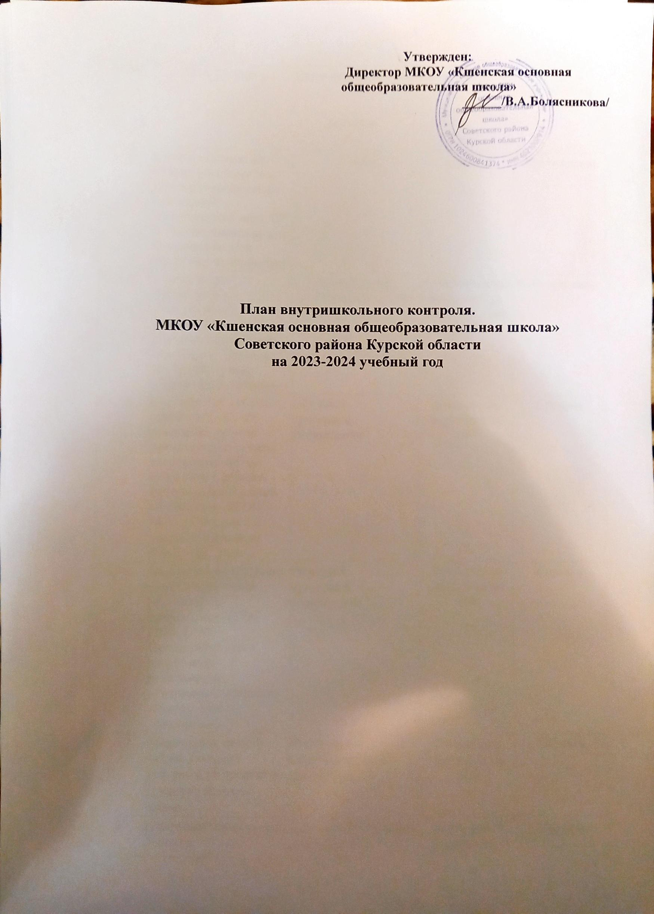
Класс | Цель проверки | Вид и формы контроля | Ответственные | Способы подведения итогов
сентябрь
3,5,6,9 | Готовность школы к новому учебному году (проверка соблюдения санитарно-гигиенических норм ОТ и ТБ, противопожарного состояния во всех школьных помещениях) | Рейды | директор | Рекомендации
3,5,6,9 | Обеспечение обучающихся учебниками и двухразовым горячим питанием. Размещение ежедневного меню на специальном сайте «Мониторинг питания» | Тематический, проверка документов | Администрация, библиотекарь, ответственный за питание | Собеседование
3,5,6,9 | Соответствие рабочих программ учебных предметов, рабочих программ для 3 класса требованиям ФГОС НОО 2009 г, рабочих программ для 9 класса требованиям ФГОС ООО 2010 г, для 5,6 класса требованиям ФГОС 2021 года | Обзорный  проверка и утверждение | Заместитель директора по УВР | Справка
3,5,6,9 | Соответствие программ курсов внеурочной деятельности требованиям ФГОС НОО, ООО. Организация курса внеурочной деятельности «Разговоры о важном», «Россия -мои горизонты» | Обзорный  проверка и утверждение | Заместитель директора по УВР | Справка
3,5,6,9 | Мониторинг качеств знаний (входной контроль) по предметам  Проверка техники чтения | Фронтальный  Отчёты учителей предметников | заместитель  директора по УВР | Справка
5 | Адаптация обучающихся 5 класса. | Классно-обобщающий  Наблюдение, собеседование, посещение уроков | заместитель  директора по УВР | Справка
3,5,6,9 | Проверка личных дел учащихся | Обзорный  просмотр документации | заместитель  директора по УВР | Рекомендации
3,5,6,9 | Проверка электронного журнала и электронного портфолио | Выполнение требований к работе с электронными журналами и электронному портфолио  Тематический | заместитель  директора по УВР | Рекомендации
3,5,6,9 | Календарные планы воспитательной работы классных руководителей | Обзорный  просмотр планов | администрация | Рекомендации
3,5,6,9 | Работа школьного сайта. Наличие модуля «Обратная связь» | Тематический | Ответственный за работу школьного сайта | Рекомендации
9 | Подготовка к проведению государственной итоговой аттестации | Тематический, анализ | заместитель  директора по УВР | Собеседование
октябрь
3 | Посещение уроков 3 класса, соответствие уроков требованиям ФГОС НОО | Классно-обобщающий, посещение уроков  Наблюдение, собеседование | заместитель  директора по УВР | Справка
5,6 | Посещение уроков 5,6 классов, соответствие уроков требованиям ФГОС ООО 2021 г
9 | Посещение уроков 9 классов, соответствие уроков требованиям ФГОС ООО 2010 г | Классно-обобщающий, посещение уроков  Наблюдение, собеседование | заместитель  директора по УВР | Справка
3,5,6,9 | Организация работы в классах в рамках ФГОС НОО и ООО второго и третьего поколения | Тематический  Наблюдение, беседа | администрация | Совещание при директоре
3,5,6,9 | Анализ проведения занятий внеурочной деятельности обучающихся | тематический | Заместитель директора по УВР | Совещание при директоре
3,5,6,9 | Проверка дневников обучающихся | Тематический | заместитель  директора по УВР | Справка
3,5,6,9 | Работа по предупреждению неуспеваемости, профилактики безнадзорности, правонарушений несовершеннолетних | Обзорный | Классные руководители | Собеседование
3,5,6,9 | Использование современных образовательных технологий на уроке | Персональный, посещение уроков | Зам. директора по УВР | Справка
9 | Оформление информационных стендов | Тематический | Зам. директора по УВР | Рекомендации
5,6, 9 | Работа по организации горячего питания учащихся за счет родительских средств | Тематический | Классные руководители, ответственный а питание | Совещание при директоре
3,5,6,9 | Соблюдение требований Устава школы. Соблюдение и результативность организации Церемонии еженедельного поднятия и спуска государственного флага РФ | Обзорный | Зам. директора по УВР | Рекомендации
3,5,6,9 | Посещаемость занятий учащимися | Обзорный | Зам. директора по УВР | Рекомендации
3,5,6,9 | Мониторинг качества знаний за 1 четверть | Тематический  Анализ, посещение уроков | заместитель  директора по УВР | Справка
5,6,9 | 1-й (школьный) этап Всероссийской олимпиады школьников.  Организация и проведение школьного этапа ВОШ на платформе СИРИУС.Курсы | Тематический  работа с одарёнными детьми | заместитель  директора по УВР | Справка
Ноябрь
5,6,9 | Проверка тетрадей для контрольных работ и рабочих тетрадей по русскому языку и математики в 5,6,9 кл | Обзорный  периодичность проверки, соответствии орфографическим требованиям | заместитель  директора по УВР | Справка
3,5,6,9 | Работа с детьми, имеющими повышенную мотивацию к учебно-познавательной деятельности | Тематически-обобщающий, наблюдение, беседа | Зам. директора по УВР | Рекомендации
3,5,6,9 | Проверка ведения классных журналов, журналов внеурочной деятельности, электронного журнала | Обзорный  Соответствие оценок в дневниках и журналах, своевременная проверка кл. руководителями | заместитель  директора по УВР | Справка
3,5,6,9 | Формирование УУД | Тематический, посещение занятий | администрация | Справка
9 | Проведение разъяснительной работы среди выпускников 9 класса и их родителей об особенностях проведения государственной (итоговой) аттестации в 2024 году. | Фронтальный | Администрация, классный руководитель | Собеседование, классные собрания
3,5,6,9 | Проверка дозировки домашних заданий по всем предметам учебного плана | Тематический | заместитель  директора по УВР | Собеседование
3,5,6,9 | Состояние преподавания иностранного языка | Тематический  Анализ, посещение уроков | заместитель  директора по УВР | Справка
3,5,6,9 | Предметная неделя иностранного языка | Обзорный  Посещение мероприятий | заместитель  директора по УВР | Справка
3,5,6,9 | Участие одаренных школьников в муниципальном туре всероссийской олимпиады школьников | Предметно-обобщающий | Зам. директора по УВР | Собеседование
3,5,6,9 | Работа по профилактике экстремизма | Тематический | Зам. директора по УВР | Рекомендации
Декабрь
3,5,6,9 | Система оценки достижения планируемых результатов освоения основной образовательной программы | тематический | Заместитель директора по УВР | Методические рекомендации
3,5,6,9 | Проверка санитарно-гигиенического режима и ТБ | Обзорный | Зам. директора по УВР | Совещание при директоре
3 | Проверка контрольных и рабочих тетрадей по русскому языку и математики в 3 классе | Персональный  формирование графических навыков письма | заместитель  директора по УВР | Справка
3,5,6,9 | Состояние преподавания уроков физической культуры | Тематический  Анализ, посещение уроков | заместитель  директора по УВР | Справка
3,5,6,9 | Предметная неделя физической культуры | Обзорный  Посещение мероприятий | заместитель  директора по УВР | Справка
3,5,6,9 | Проверка дневников обучающихся | Обзорный  Своевременность выставления оценок | заместитель  директора по УВР | Справка
3,5,6,9 | Мониторинг качества знаний за 1-е полугодие | Обзорный  проверка документации | заместитель  директора по УВР | Справка
3,5 | Проверка техники чтения | Обзорный | заместитель  директора по УВР | Справка
Январь
5,6 | Итоги работы по введению ФГОС третьего поколения в 5,6 классах в 1 полугодии 2023-2024 уч. Года | обобщающий | Заместитель директора по УВР | Совещание при директоре
3,5,6,9 | Состояние работы с родителями обучающихся | тематический | Заместитель директора по УВР | Педсовет
3,5,6,9 | Проверка классных журналов | Обзорный  состояние журналов, объективность выставления оценок | заместитель  директора по УВР | Справка
3,5,6,9 | Состояние преподавания математики | Тематический, посещение занятий | заместитель  директора по УВР | Справка
3,5,6,9 | Предметная неделя математики | Обзорный  Посещение мероприятий | заместитель  директора по УВР | Справка
5,6,9 | Использование современных образовательных технологий на уроке в 5, 6,9 классах | персональный | заместитель  директора по УВР | Справка
3,5,6,9 | Работа педагогов по сформированности УУД | Тематически-обощающий  Диагностика | администрация | Совещание при директоре
5 | Проверка преподавания уроков в 5 классе | Тематический  Анализ, посещение уроков | заместитель  директора по УВР | Справка
5,6,9 | Состояние преподавания внеурочной деятельности в 5,6,9 | Тематический  Анализ, посещение занятий | заместитель  директора по УВР | Справка
3 | Развитие творческого и нравственного потенциала через организацию урочной и внеурочной деятельности,  3 класса | тематический | Зам.директора по УВР | рекомендации
3,5,6,9 | Отработка механизма учета индивидуальных достижений обучающихся школы. Ученическое портфолио. Электронное ученическое портфолио | Собеседование  Анализ портфолио | Зам. директора по УВР | Административное совещание
9 | Проверка качества, эффективности и системности работы учителей русского языка и математики по подготовке учащихся к ОГЭ | Персональный | Зам. директора по УВР | Совещание при директоре
3,5,6,9 | Работа классных руководителей с родителями учащихся | Тематический | Зам. директора по УВР | Справка
Февраль
9 | Анализ проведения занятий внеурочной деятельности в 9 классе. Итоговый индивидуальный проект.  Предпрофильная подготовка | Тематический | администрация | Рекомендации
3,5,6,9 | Проверка электронных и индивидуальных журналов | Персональный | Зам.директора по УВР | Справка
9 | Обеспечение проведения государственной итоговой аттестации | Тематический | Администрация | Сбор заявлений на экзамены по выбору
9 | Контроль за уровнем подготовки к ГИА | Предметно-обобщающий | Зам.директора по УВР | Справка
3,5,6,9 | Состояние работы с родителями | тематический | заместитель  директора по УВР, классные руководители | Собеседование
5,6,9 | Состояние преподавания русского языка и литературы | Тематический  Анализ, посещение уроков | заместитель  директора по УВР | Справка
5,6,9 | Предметная неделя русского языка и литературы | Обзорный  Посещение мероприятий | заместитель  директора по УВР | Справка
3,5,6,9 | Требования к условиям реализации основной образовательной программы | обобщающий | Руководители МО | Совещание при директоре
9 | Проверка контрольных тетрадей по химии и физике | Персональный  формирование графических навыков письма | заместитель  директора по УВР | Справка
3 | Состояние преподавания уроков лит. чтения в 3 классе | Диагностический | заместитель  директора по УВР | Справка
3,5,6,9 | Обеспечение безопасности на уроках | Фронтальный, посещение занятий, собеседование. | директор | Совещание при директоре
март
3 | Состояние преподавания уроков в начальных классах | Тематический  Посещение уроков | заместитель  директора по УВР | Справка
3 | Предметная неделя начальных классов | Обзорный  Посещение мероприятий | заместитель  директора по УВР | Справка
5,6, 9 | Соответствие учебно- методической базы требованиям ФГОС ООО 2010 и 2021 года | Тематический | Зам. директора по УВР | Совещание при директоре
3,5,6,9 | Использование современных информационных технологий на уроках | Персональный  Посещение уроков | администрация | Совещание при директоре
3,5,6,9 | Состояние преподавания уроков 5,6,9 классах в соответствии с ФГОС ООО 2010 и 2021 года | Тематический  Анализ, посещение уроков | заместитель  директора по УВР | Справка
3,5,6,9 | Мониторинг качества знаний за 3 четверть | Тематический  проверка документации | заместитель  директора по УВР | Справка
3,5,6,9 | Объективность выставления отметок за четверть, заполнение электронных журналов учителями-предметниками и классными руководителями | Персональный | Зам.директора по УВР | Справка
Апрель
3,5,6,9 | Отработка механизма учета индивидуальных достижений обучающихся в начальной и основной школе (ученическое портфолио). Электронное портфолио | Фронтальный  Анализ портфолио, собеседование | администрация | Рекомендации
5,6,9 | Состояние преподавания уроков технологии, ИЗО, музыки | Тематический  Анализ, посещение уроков | заместитель  директора по УВР | Справка
5,6,9 | Предметная неделя технологии, ИЗО, музыки | Обзорный  Посещение мероприятий | заместитель  директора по УВР | Справка
5,6,9 | Состояние преподавания географии, биологии, химии | Тематический  Посещение уроков | заместитель  директора по УВР | Справка
5,6,9 | Предметная неделя географии, биологии, химии | Обзорный  Посещение мероприятий | заместитель  директора по УВР | Справка
9 | Диагностические работы по русскому языку и математике, предметам по выбору | Тематический подготовка к ГИА обучающихся 9 классов | заместитель  директора по УВР | Справка
3 | Проверка рабочих тетрадей по русскому языку и математике учащихся 3 кл | Тематический | Зам. директора по УВР | Справка
3,5,6,9 | Проверка электронных журналов | Тематический | Зам. директора по УВР | Рекомендации
3,5,6,9 | Качество проведения классных часов патриотической направленности | Тематический | Зам. директора по УВР | Справка
Май
3,5,6,9 | Проверка классных журналов, журналов внеурочной деятельности, электронных журналов | Обзорный  просмотр | заместитель  директора по УВР | Справка
3,5 | Проверка техники чтения | Обобщающий | заместитель  директора по УВР | Справка
5,6,9 | Состояние преподавания уроков истории и обществознания | Тематический  Посещение уроков | заместитель  директора по УВР | Справка
5,6,9 | Предметная неделя истории и обществознания | Обзорный  Посещение мероприятий | заместитель  директора по УВР | Справка
3,5,6,9 | Выполнение программного материала по предметам учебного плана.  Мониторинг по итогам 2 полугодия | Обзорный  проверка документации | заместитель  директора по УВР | Справка
5,6,8 | Проведение ВПР - 2024  Результаты | Тематический | Зам. директора по УВР | Справка
июнь
9 | Государственная (итоговая) аттестация | Итоговый  экзамены | администрация | Совещание при директоре
3,5,6,9 | Ведение школьной документации | Обзорный  просмотр | заместитель  директора по УВР | Справка
9 | Заполнение и выдача аттестатов | Персональный  проверка заполнения | отв. За заполнение аттестатов | Рекомендации
5,6 | Подведение итогов работы по реализации ФГОС ООО третьего поколения в 5,6 классах | Фронтальный  Анализ, наблюдение, изучение документации | директор | Совещание при директоре

